Análisis de la información – Facultad de Ingeniería de la UBA
Todomundo
Trabajo práctico del grupo 3 a cargo de Alejandra Rivadulla

Integrantes
Bello Camilletti, Nicolás  Biasotti , Pablo  Chelotti, Adriana  Ferro, Flavio Edgardo  Gonzalez, Juan Manuel  Perez Staltari, Dario  Rodriguez, Laura Guillermina | 86676  84371  83513  87187  79979  83514  79958
Contenidos

Integrantes 1
Primera Entrega: Objetivos, alcance e hipótesis 3
Objetivo 3
Alcance 3
Fuera del alcance 4
Hipótesis 6
Diagramas de actividad 8
Vista general de un envío 8
Documentación del Diagrama de Actividad 9
Casos de Uso 10
Glosario 11

Primera Entrega: Objetivos, alcance e hipótesis

Objetivo
Desarrollar un sistema para la empresa TodoMundo Transportes Internacionales que permita el registro anticipado de las cargas, el seguimiento del movimiento de las mismas, y el envío de las facturas a los clientes cuando la carga llega al destino especificado.

Alcance
Funcionalidad que tendría el software a desarrollarse
- Almacenar datos de los bultos (peso; dimensiones del bulto; tipo de carga: si necesita refrigeración, si es frágil, nivel de apilamiento, etc.; valor estimado de la carga transportada; número de paquete; número de pedido al que pertenece; itinerario: serie de tramos; etc.)
- Almacenar datos de los pedidos (fecha de pedido; fecha estimada de entrega; dirección/punto de salida; dirección/punto de llegada; presupuesto; cliente emisor, receptor y pagador del pedido, etc.)
- Almacenar datos de los clientes; emisor, receptor y pagador (nombre/razón social; número de documento/numero de CUIT; dirección; teléfono; mail; etc.)
- Almacenar datos de pago (tipo de pago: efectivo, crédito, debito, etc.; y los datos correspondientes a cada uno de ellos)
- Almacenar datos de los transportes disponibles (tipo de transporte: terrestre, aéreo, marítimo; capacidad de transporte: tamaños de bulto posibles, peso total máximo de carga, volumen disponible para carga; capacidad de transporte de cargas especiales: frágiles, que requieran refrigeración; costo por kilometro transportado; ciudad de origen; ciudad de destino; tabla de horarios; etc.)
- Almacenar datos de las aduanas (datos de contactos: teléfono, fax, etc.; régimen aduanero, etc.)
- Almacenar datos de empresas de carga y descarga (datos de contactos: teléfono, fax, etc.; lugar de trabajo; disponibilidad horaria; etc.)
- Almacenar datos de almacenes (datos de contactos: teléfono, fax, etc.; tipo de carga que puede almacenar: con refrigeración, frágil, etc.; capacidad; etc.)
- Almacenar información de tramos posibles (punto de salida; punto de llegada; porque aduanas pasa; transportes asociados; empresa de carga y descarga; etc.)
- Almacenar el último punto de descarga, punto de carga y aduana por el que paso cada bulto.
- Permitir la consulta del estado y ubicación de un envío.
- Permitir la generación de itinerarios para los bultos según el origen, el destino, el transporte requerido, el tipo de bulto, el tipo de pedido (nuevo/similar) y el tiempo de entrega máximo solicitado, teniendo en cuenta las capacidades del transporte y de los almacenes.
- Permitir la generación de un presupuesto para los pedidos en base a los costos de los itinerarios de los bultos que el mismo contiene.
- Permitir la reprogramación del itinerario de un bulto.
- Se permitirá reutilizar los datos de un pedido similar de un cliente para otro pedido.
- Consultar a los servicios prestados por los sistemas bancarios para comprobar la disponibilidad de crédito de los pagos.
- Almacenar los pagos realizados para un pedido determinado por los clientes.
- Permitirá realizar consultas de pedidos con pagos pendientes.

Fuera del alcance
Funcionalidad que se excluiría del software a desarrollarse
- Realización de contabilidad. El sistema no pretende ser un sistema contable. Solo se almacenan los datos requeridos para que un sistema contable pueda trabajar.
- Realización de estadísticas de cualquier tipo.
- El registro y el control de los pagos de los proveedores.
- Seguimiento en tiempo real de los bultos. No se va a conocer segundo a segundo las coordenadas de cada bulto, solo cual fue el último punto por el que pasó.
- El manejo de servicios de post-venta como pueden ser devoluciones, quejas, extravíos, ni similares.
- Gestión de pagos

Hipótesis
Consideraciones que se tomaron en cuenta para el diseño del sistema.
- Consideramos destino especificado al destino final elegido por el emisor.
- Consideramos que los bultos de un pedido pueden tener distintas rutas y que los bultos de un pedido no tienen por qué ser entregados al mismo tiempo en el destino especificado por el cliente emisor.
- El cliente solo puede cancelar el pedido antes de que entregue los bultos que lo componen a la empresa.
- El emisor del pedido define quien es el pagador al momento de contratar el servicio.
- El emisor provee la carga de alguna forma una vez aceptado el presupuesto.
- La factura se emite cuando la carga llega a destino, sin necesidad que haya sido recibida.
- Se descarta el pedido si el presupuesto es rechazado por el cliente.
- Dado un pedido se separa el mismo en bultos y se determina para cada uno, un itinerario de ruta. Dicho itinerario está compuesto por una secuencia de n-tramos, y para cada tramo se asignara un transporte específico según las características del bulto.
- Cada pedido tiene un único origen y un único destino, requiriendo hacer más de un pedido en caso de tener más de alguno de estos puntos.
- El sistema será actualizado con los datos de la ubicación de cada bulto, por parte de la empresa en cada punto de interés (descarga, carga y aduanas, entre otros.)
- Los transportes tienen viajes predeterminados, estos no se pueden alterar. Es decir, un trasporte tiene determinados tramos que puede recorrer no se puede hacer que un trasporte tome otro tramo distinto.
- Las empresas de transporte subcontratadas por TODOMUNDO se hacen cargo de los gastos de seguro por las cargas que transportan.
- Los pedidos descartados no forman parte del análisis de pedidos similares.
- Se trabajará con sobre-carga de los transportes hasta un porcentaje (10% más) de la capacidad máxima del mismo. Si aún existiese al momento de salida del transporte un exceso en la carga a transportar se priorizará en primera instancia los pedidos por fecha estimada de entrega, luego por grandes clientes y tipo de bulto y se reprogramaran los restantes.
- Cuando el último bulto del pedido llega al destino especificado, se emite la factura con el precio presupuestado inicialmente y se envía al pagador.
- El cliente entrega todos los bultos de un pedido al mismo tiempo, una vez acordado el presupuesto. Es en este momento que comienza el transporte desde el origen hasta el destino especificado.
- Se considera que los transportes y almacenes son de disponibilidad exclusiva, caso contrario se tendrá que consultar la disponibilidad de lugar antes de armar los itinerarios.

Diagramas de actividad

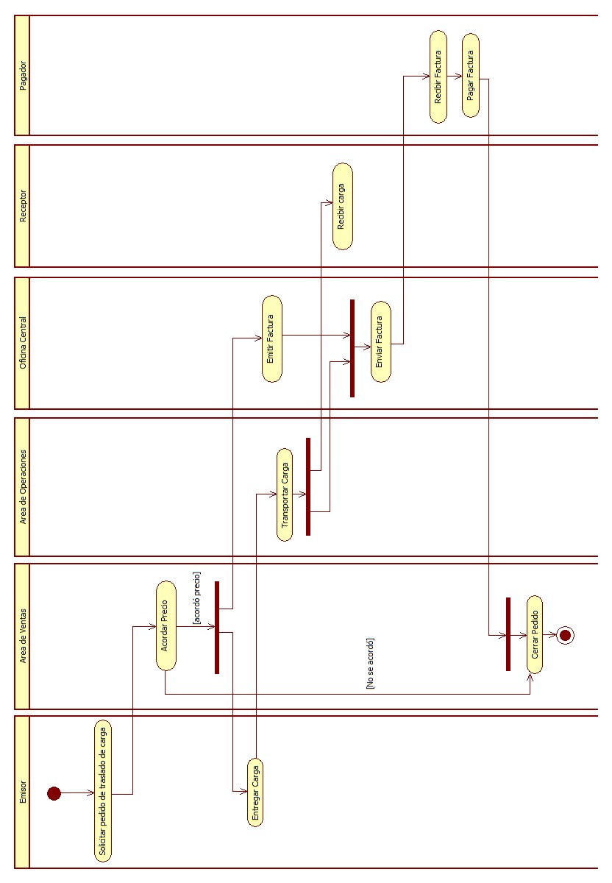
Modelo de Negocio

Documentación del Diagrama de Actividad

Solicitar pedido de traslado
- Determinar el punto de origen y de destino de la carga que desea trasladar.
- Determinar caracteristica de la carga (volumen, peso, fragilidad, nivel de peligrosidad, perecedera, no perecedera, requiere refrigeración,etc)
- Determinar la fecha estimada de entrega.
- Determinar el tipo de servicio que quiere contratar.
- Brindar datos del emisor, receptor y pagador.

Acordar precio
- Verificar pedido similar.
- Si existe un pedido similar se usa el existente en nuestro sistema. En caso contrario se realiza los siguientes pasos:
  - Obtener una ruta para el pedido de acuerdo a las especificaciones del mismo.
  - Presupuestar el pedido en base a la ruta obtenida en (a).
- Informar presupuesto al cliente.
- Si el cliente acepte el presupuesto se almacenara el pedido para futuros envios. En caso contrario se cierra dicho pedido.

Entregar carga
- Registrar que el emisor entrego la carga a la empresa.
- Determinar que la carga cumpla con las especificaciones dadas por el cliente.
- Separar las cargas en bultos y registrarlos dentro del sistema.
- Entrega la información necesaria al área de operaciones

Transportar Carga (para cada bulto)
- Por cada tramo se realizaran los siguientes pasos:
  - Registrar la ubicación y fecha del bulto en el punto inicial del tramo.
  - Asignar un transporte acorde a las especificaciones del bulto.
  - Comprobar disponibilidad de transporte, priorizar los distintos bultos. Si hay disponibilidad se sigue con el itinerario. En caso contrario, se vuelve a planificar la ruta. Registrar la carga del bulto en el transporte asignado.
  - Cada vez que el bulto pasa una aduana, debe registrarse dicho acto.
  - Registrar la descarga del bulto cuando el mismo ha llegado al punto final del tramo.
  - Registrar el almacenamiento, en caso de que el bulto permanezca en algún almacén.
  - Verificar ruta, es decir, corroborar si ha finalizado el traslado de dicho bulto.
- Informar a la oficina central que el bulto ha llegado a destino.

Emitir Factura
- Consultar los datos de los clientes.
- Consultar los datos del pedido.
- Crear factura.
- Guardar facturas pendientes de envío.

Enviar Factura
- Verificar que la carga llega a destino.
- Determinar porque medio va a ser enviada la misma.

Casos de Uso

Listado de Casos de Uso
- Contratar Servicio
- Transportar Carga
- Consultar Estado Pedido
- Facturar Pedido

Contratar Servicio

Use Case: Contratar Servicio
Descripción: Se determinan las características del servicio solicitado, se presupuesta, se informa el precio al cliente y se registra el pedido.
Actores participantes: Emisor - Ventas
Pre-condiciones: N/A
Flujos
Flujo Principal
1 | El emisor informa el punto de origen, destino y las características de la carga.
2 | El sistema verifica y registra estos datos E2.1
3 | El emisor informa la fecha requerida de entrega.
4 | El sistema valida la fecha y propone los diferentes servicios disponibles con las características informadas.
5 | El emisor selecciona el servicio deseado A5.1 , A5.2
6 | El sistema registra el servicio elegido.
7 | El emisor brinda sus datos.
8 | El sistema verifica que no exista un pedido similar A8.1
9 | El sistema calcula la ruta de acuerdo a las especificaciones e informa el presupuesto.
10 | El cliente evalúa el presupuesto A10.1
11 | El sistema registra el pedido. FIN del C.U.
Flujos Alternativos
A5.1 | Si el cliente elige no solicitar el servicio en TODOMUNDO. FIN del C.U.
A5.2 | Si el cliente elige modificar fecha requerida de entrega. Retoma el flujo principal en 3.
A8.1 | Si existe un pedido similar. Retoma el flujo principal en 10.
A10.1 | Si el cliente rechaza el presupuesto. Retoma el flujo principal en 3.
Flujos de Excepción
E2.1 | Si el sistema detecta datos de origen o destino incorrectos. Retoma el flujo principal en 1.
Post-condiciones: El pedido ha quedado registrado y la ruta para cada una de las cargas determinada.

Transportar Carga

Consultar Estado Pedido

Facturar Pedido

Glosario
- Destino especificado: punto de llegada indicado por el cliente que hizo el pedido.
- Estado del envío: en tránsito, en aduana, en almacenamiento, etc.
- Clientes: personas o empresas que sean emisoras, receptoras o pagadoras de un envío.
- Carga/Bulto: unidad indivisible a ser enviada. Un pedido de envío puede tener muchos bultos.
- Área de Ventas (Ventas): es el encargado de armar el presupuesto y contactarse con el cliente.
- Área de Operaciones (Operaciones): es el encargado de transportar las cargas.
- Oficina Central (Central): es el encargado de la facturación. Va a ser el que imprima y envíe la factura al pagador.
- Emisor: cliente que realiza y envía el pedido.
- Receptor: cliente que recibe el pedido.
- Pagador: cliente que paga el pedido. Puede ser tanto el emisor, como el receptor, como también un tercero.
- Sobre-Venta: proceso por el cual sobre la cantidad límite de almacenamiento de cada transporte se considera un 10% más de disponibilidad para la venta del servicio con el fin de poder absorber posibles pérdidas por cancelaciones de último momento.
- Especificación de Ruta: punto de origen, punto destino y aduanas que tiene que pasar los bultos.
- Itinerario: secuencia de tramos que siguen los bultos de acuerdo con una especificación de ruta.
- Tramos: punto de carga, de descarga y aduanas que pasan desde un origen hasta un destino.
- Seguimiento de un bulto: poder localizar un bulto en los puntos de descarga, carga y aduanas, que va pasando hasta llegar al destino.
- Pedido similar: es todo pedido que posee el mismo origen, destino y cliente solicitante que un pedido hecho con anterioridad. Para ser un pedido similar, además debe cumplirse que las cargas sean del mismo tipo y volúmenes aproximados.
- Descartar pedido: en casos de no acuerdo en el presupuesto se cierra el pedido y se almacena la información consignada para la elaboración del presupuesto.
- Gestión de pagos: la gestión de pagos incluye los reclamos por facturas impagas, el cálculo de intereses por mora, litigios por deudas y demás situaciones derivadas de la intención de cobro de las facturas impagas.

